Муниципальное автономное дошкольное образовательное учреждение
детский сад №34 «Дюймовочка»

ПРОГРАММА
дополнительной платной образовательной услуги
по обучению игре в шахматы «Юный шахматист»
для детей старшего дошкольного возраста.

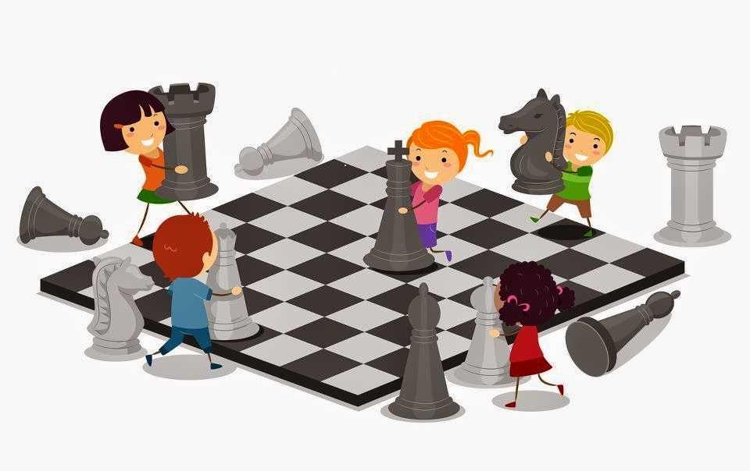

Составитель:
Учитель-дефектолог Игнатенко Ю.Б.

г. Нижневартовск

